ОТЧЕТ О РАБОТЕ ЗА 2025 ГОД ДЕПУТАТА ВОРОНЕЖСКОЙ ГОРОДСКОЙ ДУМЫ КРУТСКИХ ДМИТРИЯ БОРИСОВИЧА

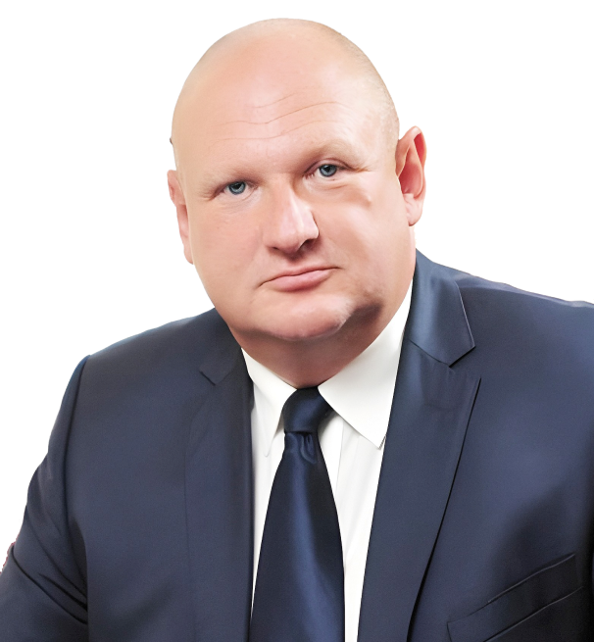
Дмитрий Борисович Крутских с января по сентябрь 2025 года исполнял полномочия депутата Воронежской городской Думы V созыва, избранного по одномандатному избирательному округу № 20.
В рамках депутатской деятельности занимал пост председателя постоянной комиссии Воронежской городской Думы по развитию транспорта и объектов транспортной инфраструктуры. Входил в состав постоянной комиссии по работе с муниципальными предприятиями и развитию инфраструктуры отдельных территорий городского округа. Являлся членом комиссии по установлению, изменению, отмене муниципальных маршрутов регулярных перевозок городского округа город Воронеж.
За девять месяцев 2025 года, на посту председателя постоянной комиссии по развитию транспорта и объектов транспортной инфраструктуры Воронежской городской Думы, депутат провел три заседания, в которых рассмотрено шесть вопросов, среди которых особое внимание было уделено вопросам:
- О мерах по контролю за соблюдением Порядка расположения и использования средств индивидуальной мобильности, предоставляемых в аренду специализированными операторами на территориях общего пользования городского округа город Воронеж, утвержденного Постановлением администрации городского округа город Воронеж от 22 декабря 2023г. №1734;
- Об организации работы по повышению качества обслуживания социально-значимых маршрутов пассажирского транспорта на территории городского округа город Воронеж»;
- Об утверждении Положения о муниципальном контроле на автомобильном транспорте, городском наземном электрическом транспорте и в дорожном хозяйстве на территории городского округа город Воронеж»;
На совместных заседаниях комиссии по развитию транспорта и объектов транспортной инфраструктуры и комиссии по бюджету, экономике, планированию, налоговой политике и инвестициям было принято решение внести изменения в муниципальную программу «Развитие транспортной системы», а также:
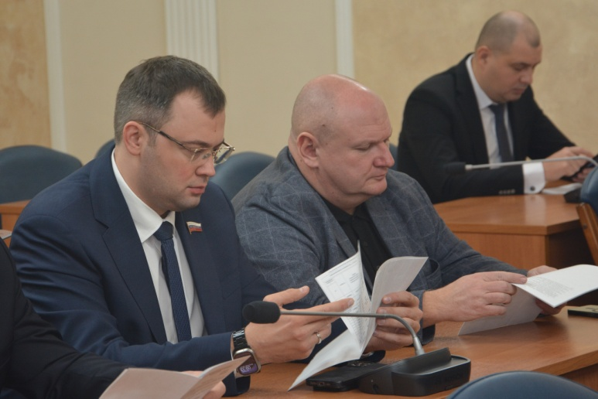
- рекомендовать администрации городского округа город Воронеж в целях более эффективного обеспечения транспортной доступностью населения, разработать систему, предусматривающую строгий контроль движения и соблюдения графика движения маршрутными транспортными средствами, осуществляющими перевозки в 2025 году. Особое внимание уделить маршрутам с низким пассажиропотоком, а также маршрутам, обеспечивающим сообщение с отдаленными микрорайонами города (Придонской, Подгорное, 1 Мая, Репное и прочие);
- представить на рассмотрение депутатам Воронежской городской Думы информацию о планируемом обустройстве велосипедных дорожек на территории городского округа город Воронеж в 2025 и последующих годах, с привязкой к магистралям и улицам, а также их протяженности, объемах и источниках финансирования; Информацию о планируемых количественных изменениях обеспеченности подвижным составом городского пассажирского транспорта, объемах и источниках финансирования, а также предполагаемых сроках.
За указанный период депутат принял участие во всех очередных заседаниях Воронежской городской Думы.
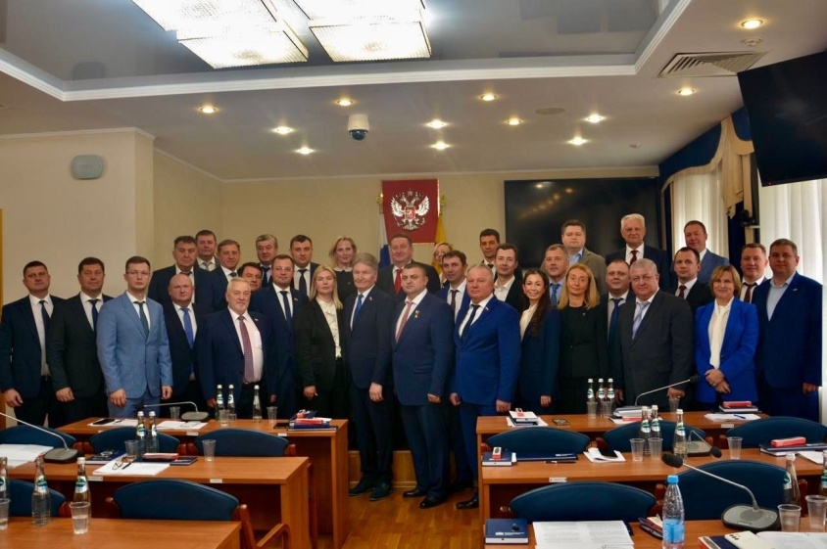
В сентябре 2025 года избран депутатом Воронежской городской Думы VI созыва по одномандатному избирательному округу № 18.
В действующем составе городской Думы является заместителем председателя постоянной комиссии по жилищно-коммунальному хозяйству, дорожному хозяйству и благоустройству. Входит в состав постоянной комиссии по градостроительной деятельности и земельным отношениям.
За отчётный период 2025 года, исполняя обязанности заместителя председателя постоянной комиссии по жилищно-коммунальному хозяйству, дорожному хозяйству и благоустройству Воронежской городской Думы, Дмитрий Борисович принял участие в шести заседаниях комиссии. В рамках работы было рассмотрено пятнадцать вопросов, ключевыми из которых стали вопросы:
- «О внесении изменений в постановление администрации городского округа город Воронеж от 24.12.2013 № 1274 «Об утверждении муниципальной программы городского округа город Воронеж «Обеспечение доступным и комфортным жильём населения городского округа город Воронеж»: принято решение рекомендовать администрации городского округа утвердить представленные поправки в программу. Кроме того, рекомендовано обеспечить сопровождение заявки на федеральное софинансирование в 2026 году для расселения аварийного жилья и представить в городскую Думу предложения по включению в программу всех признанных на текущую дату аварийных домов со сроком расселения до пяти лет, в том числе с привлечением инвестиций в рамках проектов комплексного развития территорий.
- О внесении изменений в решение Воронежской городской Думы от 14.08.2024 №1058-V «Об утверждении перечня индикаторов риска нарушения обязательных требований при осуществлении муниципального контроля на автомобильном транспорте, городском наземном электрическом транспорте и в дорожном хозяйстве на территории городского округа город Воронеж»: принято положительное решение с рекомендацией к утверждению городской Думой. Также было принято решение систематизировать обращения граждан по ремонту дорожного покрытия, актуализировать их в соответствии с реестром и скорректировать планы ремонтных работ на последующие периоды.
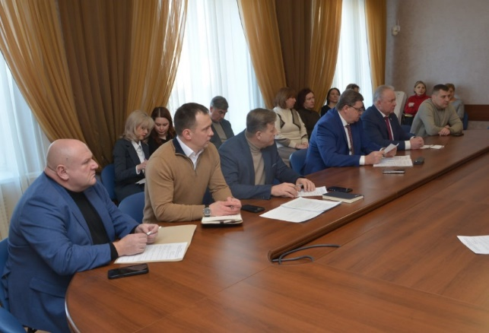
- «О ситуации, сложившейся в рамках строительства ВПС-21 в рамках подпрограммы «Чистая вода» МП «Обеспечение коммунальными услугами населения» в 2022-2024 годах: принято решение рекомендовать администрации продлить на девять месяцев действующие договоры на строительство указанных объектов, обеспечив соблюдение необходимых технологических процессов. Администрации также поручено разработать дополнительные меры для разрешения сложившейся ситуации. Кроме того, принято решение о приглашении начальника производства «РВК-Воронеж» для предоставления доклада о работе аварийных бригад.
- О принятии в первом чтении проекта решения Воронежской городской Думы «О бюджете городского округа город Воронеж на 2026 год и на плановый период 2027 и 2028 годов».
- «О газификации объектов проживания лиц, прибывших с новых территорий»: приняты решения рекомендательного характера о завершении рассмотрения Министерством природных ресурсов и экологии Воронежской области альтернативных вариантов прокладки газопровода, учитывая необходимость минимизации воздействия на окружающую среду, технические возможности и экономическую целесообразность; о предоставлении ОАО «Газпром газораспределение Воронеж» в Министерство природных ресурсов и экологии Воронежской области документации, подтверждающей минимальное воздействие на окружающую среду при реализации альтернативного варианта прокладки газопровода и рассмотрении результатов выполнения указанных рекомендаций.
- «Об увеличении расходной части бюджета для ликвидации аварийных подвальных котельных и демонтажа дымовых труб». В результате рассмотрения данного вопроса поручено предоставление дополнительной информации об увеличении расходной части бюджета для ликвидации аварийных подвальных котельных и демонтажа дымовых труб, позволяющей внести корректировки в бюджет городского округа г. Воронеж на 2026 и на плановый период 2027 и 2028 годов, профильному управлению.
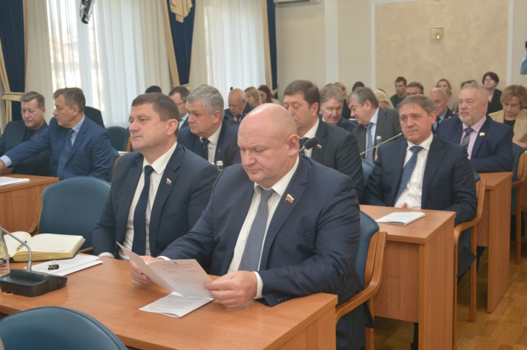
- «Об обустройстве общественных видовых пространств согласно муниципальной программе «Формирование современной городской среды на территории городского округа город Воронеж».
- «О создании рабочей группы для координации деятельности с бесхозяйными сетями в городском округе город Воронеж».
- «О включении объектов в муниципальную программу «Развитие образования»;
- «О бюджете городского округа город Воронеж на 2026 год и на плановый период 2027 и 2028 годов.
- «О внесении изменений в постановление администрации городского округа город Воронеж от 24.12.2013 № 1282 «Об утверждении муниципальной программы городского округа город Воронеж «Обеспечение коммунальными услугами населения городского округа город Воронеж»;
- «О внесении изменений в решение Воронежской городской Думы от 26.09.2012 г. № 933-III «О наделении правами юридического лица управления дорожного хозяйства администрации городского округа город Воронеж».
Работа депутата в округе
Приоритетной деятельностью Дмитрия Борисовича остается живое взаимодействие с горожанами, чьи интересы он представляет как депутат.
Для наиболее эффективного решения вопросов и нужд жителей округа свою деятельность осуществляет общественная приемная депутата, расположенная по адресу: г. Воронеж, ул. Антонова-Овсеенко, д. 7 по предварительной записи по телефону: 8 (952) 547-59-71.
Также свои обращения жители направляют на электронную почту округа: okrug18.vrn@yandex.ru или в Воронежскую городскую Думу по адресу: 394018, г. Воронеж, ул. Плехановская, д. 8, в том числе по электронной почте: https://gorduma-voronezh.ru/elektronnaya-priemnaya/.
О деятельности депутата информируется на официальной странице в ВКонтакте: https://vk.com/id786791900.
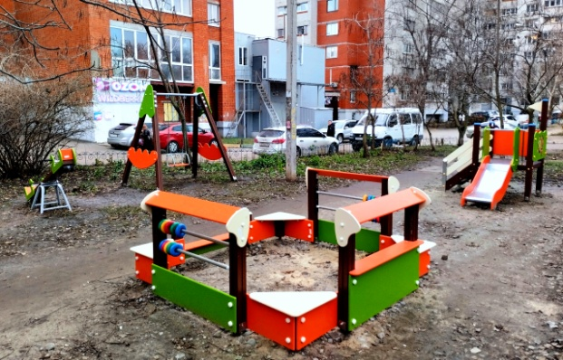
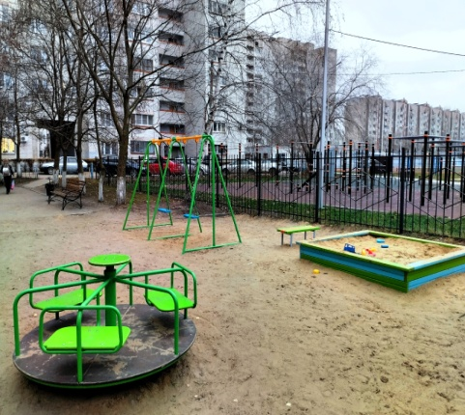
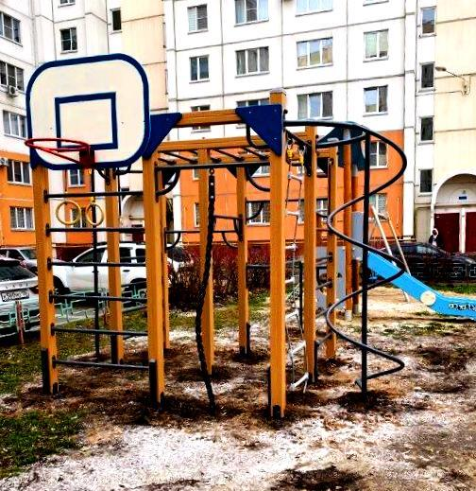
В 2025 году значительно улучшена инфраструктура для детей, установлено современное игровое оборудование на детских площадках по следующим адресам:
- Московский проспект, д. 175;
- Ул. Владимира Невского, д. 85, д. 85А, д. 85Б;
- Московский проспект, д. 117А и д. 117Б;
- Ул. Владимира Невского, д. 49;
- Московский проспект, д. 119;
- Ул. Маршала Жукова, д. 8;
- Ул. Княжеская, д. 59.
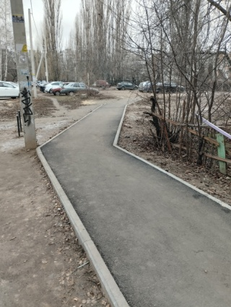
С целью обеспечения безопасности и комфорта юных жителей округа, по адресу: улица Дружеская, д. 4а установлено новое ограждение детской площадки.
В целях обеспечения комфортного и безопасного передвижения пешеходов произведена укладка тротуарного покрытия к дошкольному учреждению по Московскому проспекту.
Установлено современное уличное освещение по адресу: переулок Дроздовый, д. 9 и в жилом массиве "Задонье" (17 квартал, д. 16), что значительно повысило уровень безопасности в темное время суток.
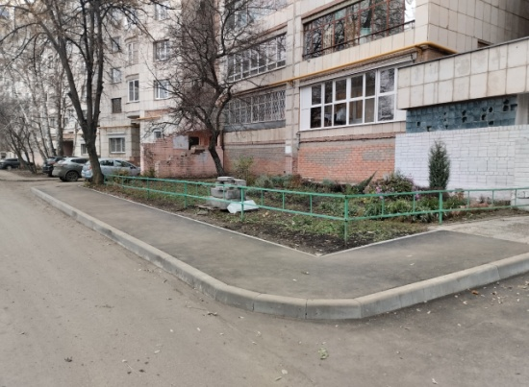
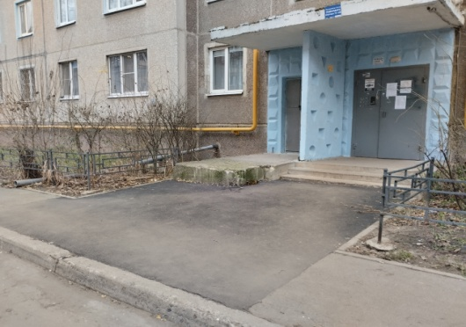
Выполнен ремонт асфальтового покрытия у подъездов дома 105 по Московскому проспекту и обустроена тротуарная дорожка у дома 109 по той же улице.

Проведены работы по ремонту асфальтового покрытия по адресу: улица Мордасовой, д. 7 и д. 7а.

За личный счет депутата:
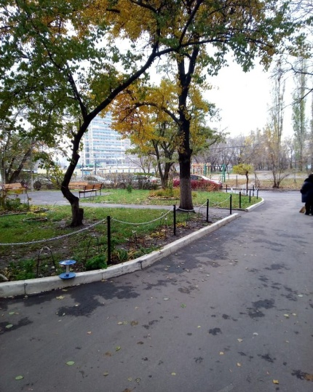
- Установлено ограждение палисадника у дома 4 по улице 60 Армии.
- Организована обрезка деревьев во дворе дома 21 по улице Гайдара.
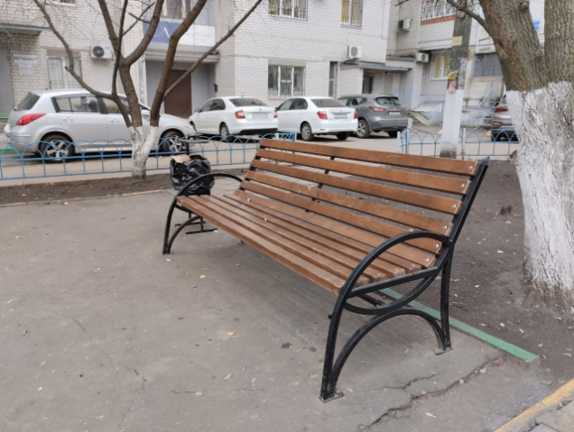
- Во дворе дома 8 по Московскому проспекту проведены работы по завозу песка в песочницу, капитальному ремонту ограждения детской игровой зоны, спилу аварийных деревьев и установке четырех светильников уличного освещения.
- Установлено 20 лавочек на улицах:
- Г. Лизюкова, д. 65,
- Б. Победы, д. 47,
- Г. Лизюкова, д. 66а,
- Остроухова, д. 3,
- Гайдара 17 и 19 ,
- Вл. Невского, д. 7.
- По просьбам жителей оперативно был проведен ремонт дорожного полотна дворовых территорий на улицах:
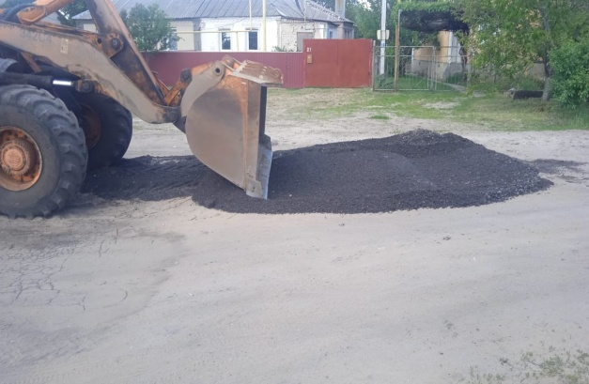
- Независимости,д.84/2,
- 9 Января, д. 304,
- Гайдара, д. 19, 21, 23,
- Серафима Саровского,
- 9 Января, 282а.

- Во дворах домов 69а, 69 и 71 по улице Генерала Лизюкова произведен покос травы, а во дворе дома 69а выполнен капитальный ремонт кровли крыш беседок и двери к мусоропроводу.
- Во дворе дома 85 по улице Генерала Лизюкова завезено необходимое количество песка, спилены деревья и установлено уличное дворовое освещение (2 светильника).
- В микрорайоне Задонье проведен капитальный ремонт площадки ТКО с бетонным основанием; вывезены бетонные блоки во дворе дома 86 по улице Генерала Лизюкова и завезено по 30 тонн чернозема и песка по адресу: улица 60 Армии, д. 2.
- Выполнен капитальный ремонт входной группы дома 27 по улице Газовой и осуществлен спил и вывоз аварийных деревьев на Московском проспекте, д. 5 и на улице Антонова-Овсеенко, д. 3Г.
- Оказана помощь дому 47 по бульвару Победы в капитальном ремонте ограждения спортивной площадки.

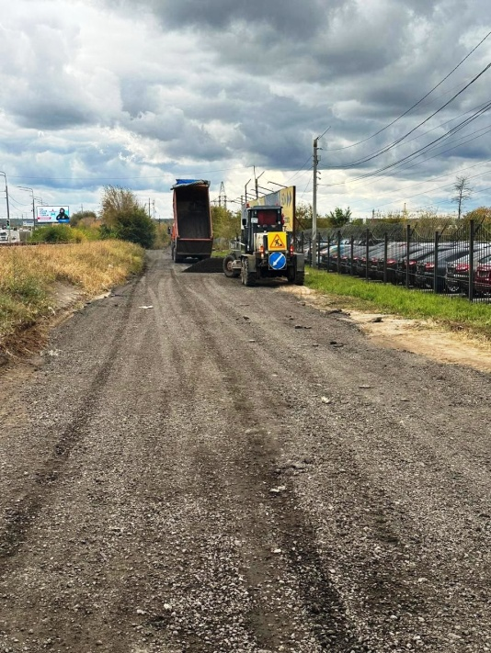
В рамках рабочих встреч с жителями новых жилых комплексов микрорайона Подгорное был тщательно рассмотрен и решен ряд актуальных вопросов, волнующих население. Наиболее часто задаваемый вопрос касался организации безопасного и удобного переезда через железнодорожные пути.
После всестороннего изучения вопроса и получения официальных ответов от профильных ведомств, а также учитывая отсутствие перспектив быстрого решения проблемы на глобальном уровне, совместно с руководителем управы Коминтерновского района было проведено детальное обследование дорожной инфраструктуры. В результате установлено, что существует возможность организации дополнительного проезда вдоль железнодорожной линии к существующему переезду. Данное решение было незамедлительно реализовано. Проведены ремонтные работы по восстановлению дорожного полотна вдоль железнодорожной линии между двумя переездами, что позволило существенно разгрузить транспортный поток.
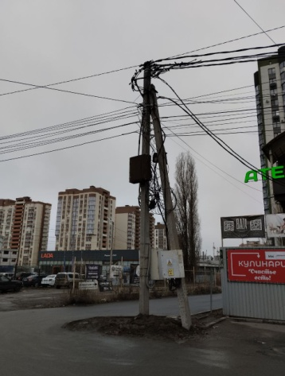
- Одним из наиболее сложных и длительно не решавшихся вопросов, с которым обратились жители, являлась опора воздушных линий электропередач, препятствующая свободному проезду к жилым комплексам. Благодаря оперативной координации с ответственным ведомством и оплаты из личных средств, опора была перенесена, что позволило значительно увеличить пропускную способность проезда для транспортных средств.
- Обеспечение прямого доступа к социальным объектам также стало одной из приоритетных задач. Организация работ по обустройству калитки, обеспечивающий кратчайший путь к школе №109, значительно упростили жизнь жителям нескольких жилых комплексов.

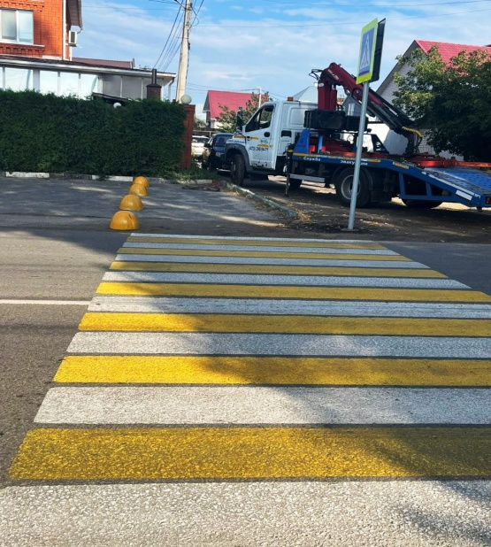
Благодаря обращениям граждан и личной инициативе, за личный счет были установлены знаки ограничения скорости и устройства пешеходных переходов по ул. 65 лет Победы и ул. Академика Королёва. А по улице Художника Пономарева в результате конструктивного диалога с жителями установлены предупреждающие дорожные знаки и искусственные неровности для принудительного снижения скорости!
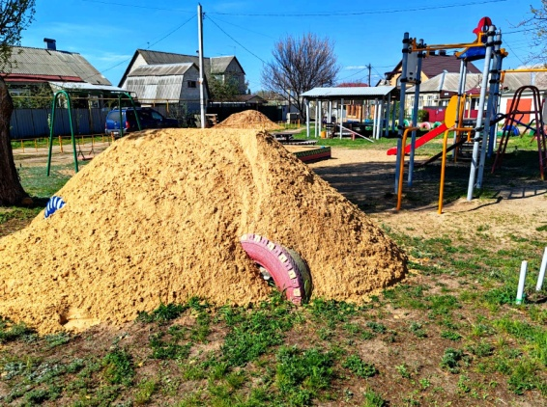
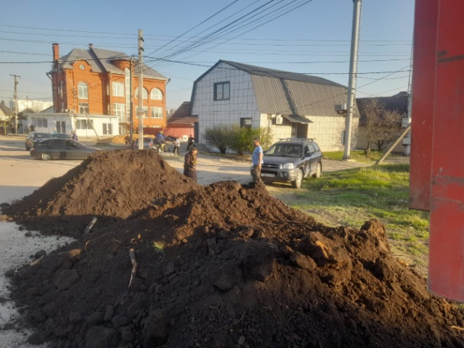
Все обращения жителей по организации завоза песка на детские площадки и чернозема были исполнены в кратчайшие сроки!

В 2025 году значительные средства бюджетных средств были направлены на благоустройство образовательных учреждений и учреждений культуры:
- В детском саду №155 отремонтировано помещение для санитарных нужд, создав современное и гигиеничное пространство.
- Технические ремонты проведены в МБОУ «Прогимназия № 2», МБОУ «СОШ № 1 с УИОП», МБОУ «Гимназия № 2», МБДОУ «Центр развития ребенка- детский сад №189" и МБДОУ «Центр развития ребенка- детский сад №188".
- Для МБОУ «СОШ №88» закуплены необходимые строительные материалы.
- В МБУДО ЦДО «Созвездие» осуществлен ремонт крыши.
- В МБОУ «Лицей №4» приобретено 15 ноутбуков.
- По просьбе администрации централизованной клубной системы города оказана материальная помощь в приобретении нового музыкального оборудования в клуб.
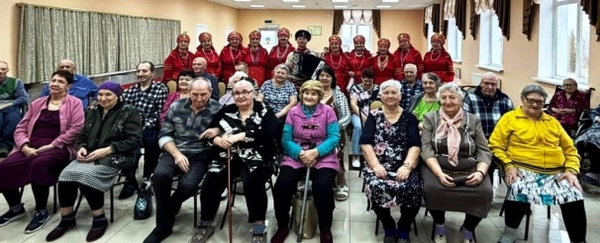
Совместно с управлением социальной защиты населения Коминтерновского района, при непосредственной материальной поддержке Дмитрия Борисовича реализовано множество социально значимых проектов, дарящих надежду и поддержку тем, кто в этом особенно нуждается:
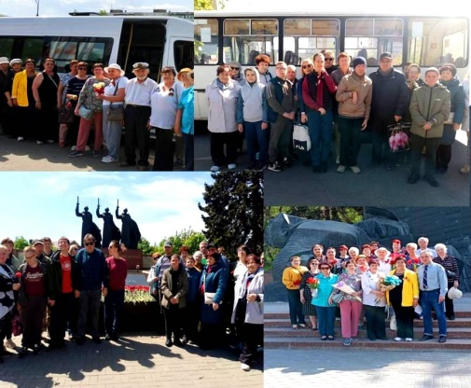
- Предоставлен транспорт для организации концерта народного хора «Сударушка» в центре ухода и социализации «Хохольский».
- Проведены познавательные экскурсии во Дворец Ольденбургских и парк "Белый колодец" для активистов социальной службы.
- Организована поездка в краеведческий музей поселка Отрадное для активистов в рамках проекта "Активное долголетие".
- Проведены памятные экскурсии для ветеранов Коминтерновского района и членов местного отделения Всероссийского общества инвалидов по местам воинской славы Воронежа.
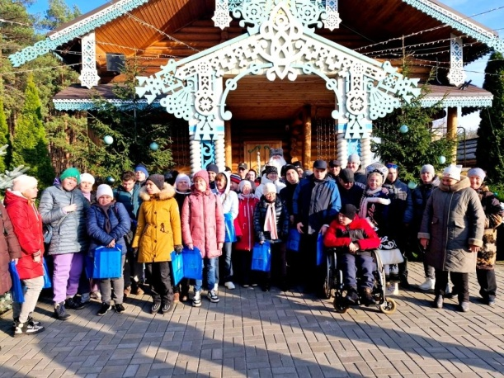
- Активисты Коминтерновского местного отделения Всероссийского общества инвалидов посетили осетровую ферму в Бабяково, а Воронежское общество инвалидов «Надежда» побывало в развлекательном парке НЕЛЖА.РУ.
- Организовано 5 экскурсионных поездок в Задонск.
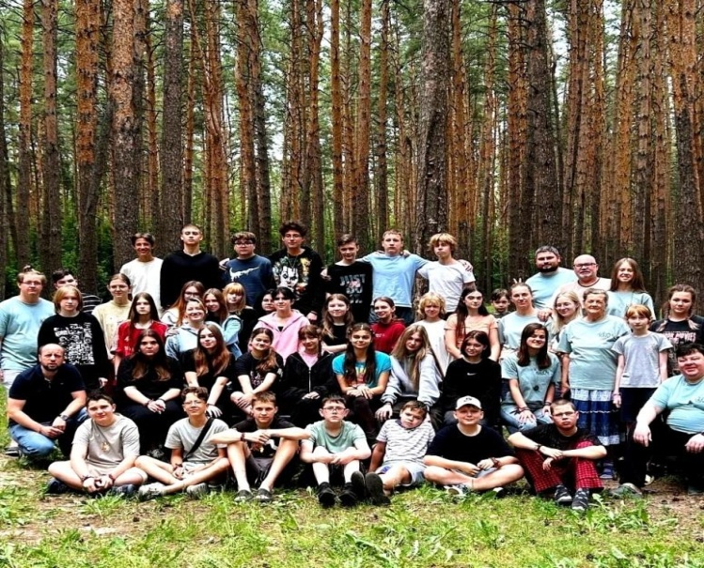
Особое внимание депутатом уделяется поддержке и развитию детей. В этом году, как и в предыдущих, совместно с Центром социально-правовой поддержки переселенцев «Искусство Жить», общественной благотворительной организацией "Многодетная семья" Коминтерновского района г. Воронежа, обществом «Дети улиц» и управой Коминтерновского района Дмитрий Борисович выступил спонсором детского оздоровительного лагеря «Ты не один» и муниципального благотворительного проекта «Чужих детей не бывает».
В преддверии нового года приобретены две праздничные ели, гирлянды и елочные украшения для учащихся новой 109 школы в микрорайоне Подгорное в актовый зал и холл школы.
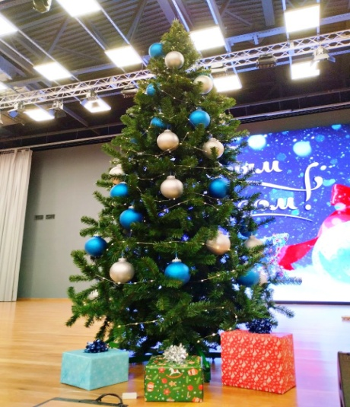
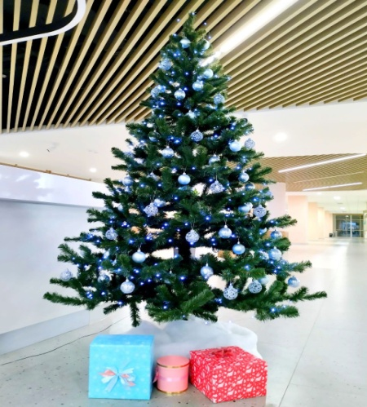

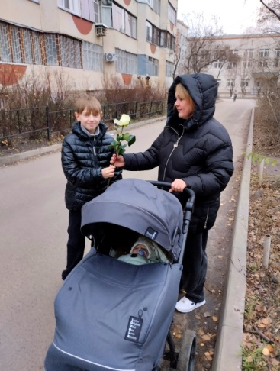
В 2025 году депутатом организовано и проведено за личные средства ряд масштабных акций:
- В "День Матери" реализована акция "Роза Маме": совместно с движением "Дети улиц" и учащимися школы № 98 подарено более 2000 роз мамам на улицах города.
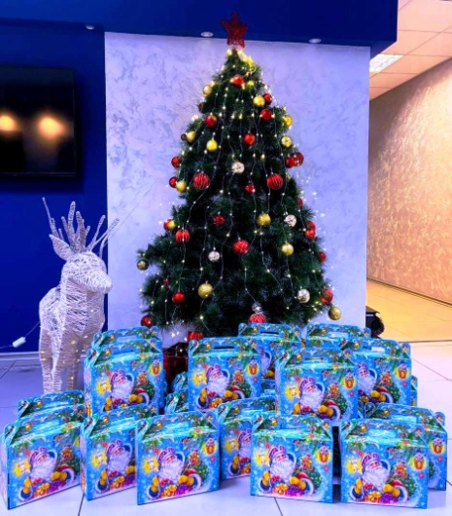
- Проведена масштабная акция по вручению более 1200 новогодних подарков детям из многодетных семей, обществ инвалидов, детям участников специальной военной операции, в БУЗ ВО ВОКБ №1, БУЗ ВО «Воронежская городская клиническая поликлиника № 4», храмы и председателям КТОС.
- Приобретены и вручены 30 билетов детям участников СВО, детям из неполных и многодетных семей, а также в трудной жизненной ситуации на новогоднюю ёлку в театр оперы и балета города на новогодний балет «Щелкунчик».
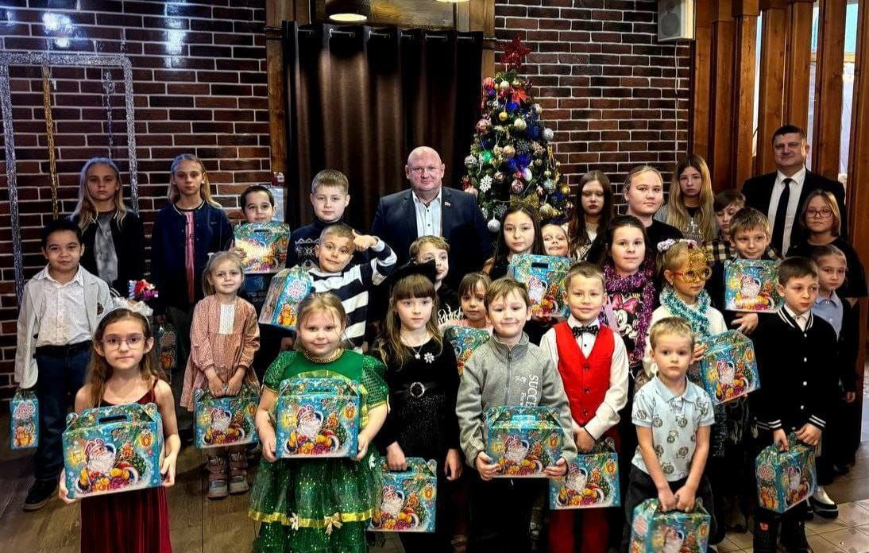
- Организовано и проведено 4 праздника двора в преддверии Дня знаний и 3 новогодние ёлки для юных жителей округа, а также 3 новогодних праздника с чаепитием и вручением сладких подарков для детей участников СВО.

Подводя итоги 2025 года, следует отметить, что жители наиболее часто обращались с вопросами, связанными с:
- благоустройством (ремонт дорог и пешеходных зон, освещение, установка детских игровых площадок);
- некачественным выполнением работ и услуг по содержанию и ремонту жилищного фонда управляющими компаниями;
- адресной материальной помощью.
В приоритетном внимании депутата находятся ключевые вопросы всесторонней поддержки и стабильного развития учреждений образования и культуры, комплексное благоустройство, предусматривающее создание комфортной и безопасной среды для проживания граждан, а также оказание адресной помощи нуждающимся жителям.

